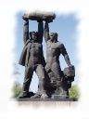
"Наше Отечество"

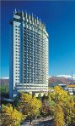
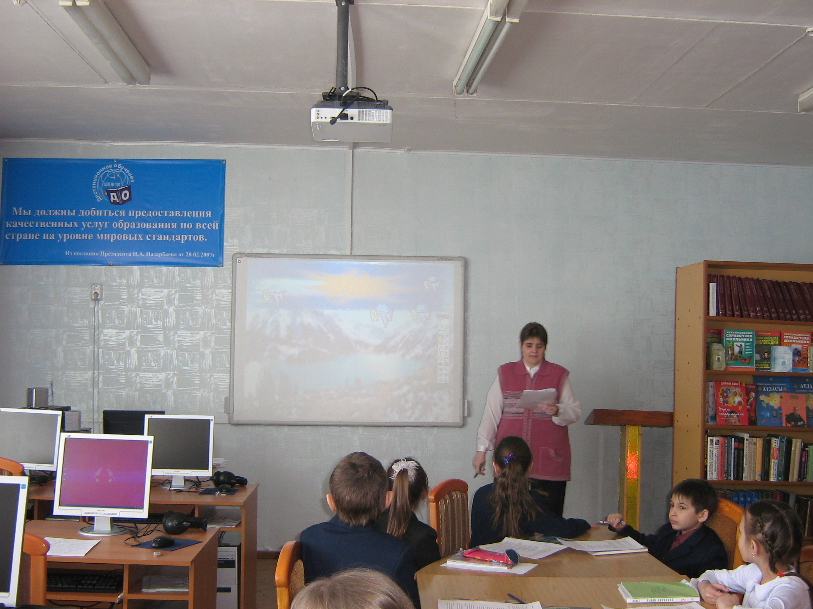

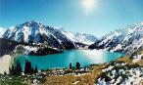
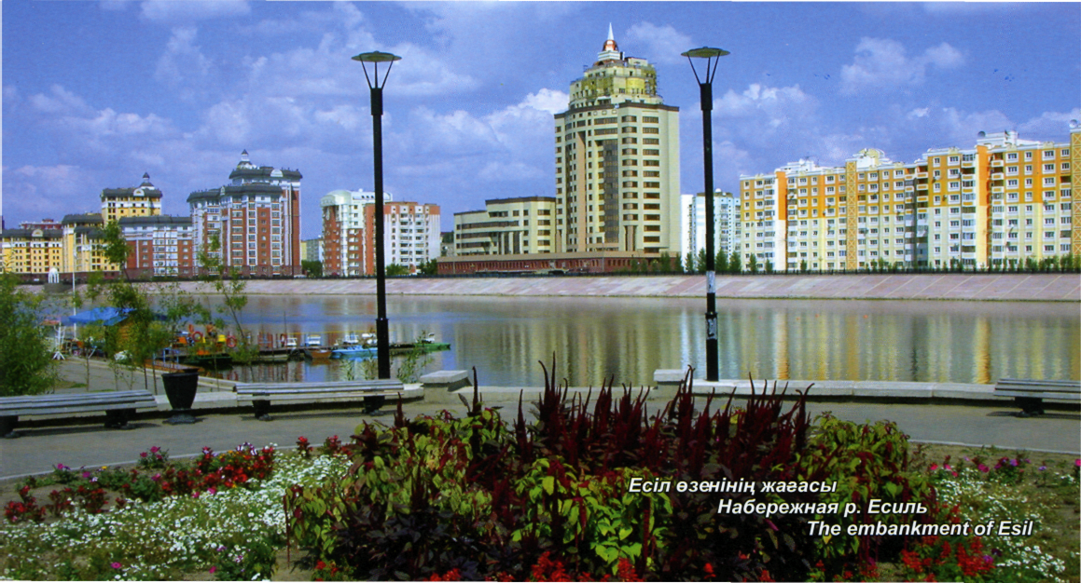

17.03. 2009 г.
Предмет: Интегрированный урок: познание мира, математика, русский язык, чтение.
Класс: 2 г
Провела: Закржевская Е.Д.
Тема: «Наше Отечество».
Цель: Расширить представления детей о стране, в которой они живут, о родном городе; обогатить знания детей о различных профессиях; учить правильно вести себя в транспорте; повторить правила дорожного движения;
развивать познавательный интерес, умение наблюдать, анализировать;
воспитывать любовь к Родине, к людям, родному краю, чувство патриотизма.
Оборудование: интерактивная доска
Используемая литература и электронные учебники:
1.Казакова О.В., Сбоева Н.А., Гаврилкина Н.И. «Поурочные разработки по курсу окружающий мир + игровой материал». – М., «ВАКО», 2005.
2. Кукушкин В.С. «Современные педагогические технологии в начальной школе». - Ростов-на-Дону, «Феникс», 2003.
3. Сухаревская Е.Ю. «Интегрированное обучение в начальной школе». – Ростов-на-Дону, «Феникс», 2003.
4. Интернет.
5. Электронный учебник «Самопознание». Нургалиева Г.К., Тажигулова Л.И. и др. АО «Национальный центр информатизации РК».

Ход урока:
1. Орг. момент
Посмотри, мой милый друг,
Что находится вокруг?
Небо светло-голубое,
Солнце светит золотое,
Ветер листьями играет,
Тучка в небе проплывает.
Поле, речка и трава,
Горы, воздух и листва,
Птицы, звери и леса,
Гром, туманы и роса.
Человек и время года –
Всё это вокруг … (при-рода)

- Ребята, скажите, а что нас еще окружает, чего не было перечислено в стихотворении? (здания, люди, транспорт…)
- В каком городе мы с вами живём? (Караганда)
- Как называется республика, в которой мы живём? (Казахстан)

2. Сообщение темы урока:
- Сегодня мы с вами совершим незабываемое путешествие по нашему Казахстану, нашей Родине, но для этого нам нужно открыть тетради и записать число и тему нашего урока.

- Какие слова мы называем синонимами?
- Подберите синонимы к существительному Казахстан?

(Казахстан – Родина – Отечество)
3. Работа с электронным толковым словарём.
- Как вы понимаете слово Родина?
- Где можно посмотреть его толкование? (в толковых словарях)
- Сегодня мы с вами поработаем с электронным словарем.
- Какую букву нам нужно открыть? На какую букву начинается слово Родина?
- Итак, вы готовы совершить путешествие? Тогда приготовились!

- В феврале наш родной город отмечал 75-летие. Вы хотели бы побывать на празднике?
- Скажите, какой сейчас месяц? (март)
- К какому времени года относится март? Найдите и соедините на схеме.
Весной пробуждается природа от долгого сна.
- А к какому времени года относится февраль?
- Скажите, а на чем мы можем совершить путешествие во времени? (на машине времени).
- Итак, мы совершили путешествие во времени, в прошлое. Мы в феврале. Путешествуя по родной стране за правильные ответы, мы будем получать шарики, которые, возвратившись, мы подарим нашему родному городу Караганде.
- Перед тем, как выйти из школы давайте вспомним каких правил, мы будем придерживаться во время нашего путешествия:
- Как мы будем идти во время путешествия? (строем)
- Где нужно ждать автобус?
- Когда можно сесть в автобус?
- Как нужно вести себя в автобусе?
- Где мы будем переходить дорогу?

4. Работа со словарными словами.
Итак, мы пришли на остановку. Чтобы подъехал автобус нам необходимо выполнить первое задание. Перед вами словарные слова, вставьте пропущенные буквы.

5. Работа над новым материалом (познание мира с. 112-113)
Подъехал автобус, не толкаясь, занимаем места. Поехали на вокзал. Пока мы едем мы узнаем, как велика и прекрасна наша Родина. Открываем учебники познания мира на странице 112.

- Почему мы зовем Республику Казахстан Родиной?
- Как называют нашу республику? Почему? (степным краем)
- Чем богаты недра гор и равнин? (полезными ископаемыми)
- Чем можно любоваться из окна поезда? (зелеными лесами, полями с колосящейся пшеницей и т.д.)

6. Физ. минутка.
Вот мы приехали, нам нужно перейти дорогу. Чтобы перейти дорогу нужно выполнить следующее задание. Где мы будем переходить дорогу? (на пешеходном переходе). На какой сигнал светофора? (На зеленый). Встали. Сейчас мы проверим, умеете ли вы переходить дорогу. Когда на светофоре будет гореть красный свет, вы будете стоять тихо, когда желтый – вы будете хлопать в ладоши, когда зеленый будете идти. Итак, приготовились, начали.
- Молодцы, вы хорошо перешли дорогу. Мы пришли на перрон, приехал поезд. Давайте посмотрим, куда мы с вами отправимся.

7. Знакомство с Алматы.
Перед тем, как сесть в вагон, давайте запишем в тетради и решим пример в карточке 1, чтобы узнать на какое место в вагоне вы сядете.
Проверка. (Я называю номер билета, встает тот, у кого этот билет)

9-8=1
12-10=2
9-6=3
11-7=4
14-9=5
12-6=6
14-7=7
15-7=8
6+3=9
25-15=10
7+4=11
6+6=12
8+5=13
6+8=14
9+6=15
8+8=16
9+8=17
9+9=18
21-2=19
35-15=20

Пока едет поезд, давайте познакомимся с Алматы. Работа по карточке 2.
Карточка 2
Алматы – крупный научный, финансовый и культурный центр Республики Казахстан, её бывшая столица.
Просторные площади и широкие проспекты, скверы и бульвары, жилые микрорайоны – таков город в наши дни. Это один из самых зеленых городов мира. Весной здесь благоухают цветущие сады. Летом городские скверы и бульвары устланы коврами цветов. Осенью город полон ароматом яблок. Ведь недаром слово «Алматы» означает «отец яблок».

Ребята, мы приехали, давайте полюбуемся красотой города.

8. Решение задачи.
Алматы называют городом яблок и чтобы продолжить наше путешествие нам нужно решить задачу.

9. Знакомство с космодромом Байконур.
Мы продолжаем наше путешествие. И мы прибываем с вами в Байконур. О Байконуре написано много рассказов, стихотворений давайте прочитаем одно из них.

Карточка 3.
Т. Молдагалиев
Мой Байконур.

Степь пахла пылью, камнем серым,
Дурманом векового сна…
Но вот весной, в шестьдесят первом,
Дохнула космосом она.

Дорогой вверх, дорогой в завтра
Вдруг сделалась тропа отцов,
И степь пилоту-космонавту
Пахнула звездами в лицо!

Мой Байконур! Казахов гордость!
Как знать, быть может, в этот час
Здесь кончилась земная молодость,
Земная зрелость началась.

Космодром Байконур – гордость казахского народа. С Байконура в 1961 был впервые в мире произведен запуск космического корабля «Восток» с первым космонавтом Юрием Гагариным. Благодаря Байконуру появились первые казахстанские космонавты Тохтар Аубакиров и Талгат Мусабаев.

- Почему казахстанцы гордятся Байконуром?
Давайте побываем на космодроме.

10. Знакомство со столицей нашей Родины Астаной.
Чтобы быстро добраться до нашей столицы мы воспользуемся услугами воздушного транспорта. На чем мы можем добраться до Астаны? (самолете)

Карточка 4

Астана – главный город нашей страны, столица нашей Родины. Она была основана в начале 19-го века. С 6 мая 1998 года город называется Астана. Здесь живут в мире и согласии люди свыше 80 национальностей.

Давайте, посмотрим на нашу столицу.

Ребята, посмотрите на фоне Байтерека, еще идет строительство. Наша столица и наша Родина с каждым днем становятся все краше и краше. Но это бы не было возможно без труда множества людей. Давайте посмотрим и расскажем, как возводятся здания?
11. Выполнение практической работы.
Выполните задания:

Я вам буду читать стихотворение, а вы договаривать последнее слово.
Трактор водит…(тракторист),
Электричку - …(машинист),
Стены выкрасил… (маляр),
Доску выстругал… (столяр),
В доме свет провел… (монтер),
В шахте трудится… (шахтер),
В жаркой кузнице - … (кузнец),
Кто все знает – молодец!
Работа с пословицами. Объясните пословицы:

Как бы не было хорошо в других городах, пришло время возвращаться.
Садимся на поезд и возвращаемся в Караганду.

12. Знакомство с Карагандой.
Карточка 5
Караганда – крупный шахтёрский город, расположенный в центре Казахстана. Здесь шахтёры добывают каменный уголь, который залегает глубоко в земле. Слава о нашем городе далеко известна за пределами нашей страны.
Давайте совершим экскурсию по нашему родному городу.
Молодцы, мы на праздник нашего города привезли много шариков. Давайте, поднимем шарики, чтобы они поднялись высоко над городом.

Теперь пришло время совершить путешествие во времени и вернуться назад.
Садимся в машину времени, закрываем глаза и возвращаемся. Но что это?

13. Работа с электронным учебником.
Путешествие в страну «Самопознания», выполнение практической работы.

14. Обобщение.
- Что мы нового узнали на уроке?
- С какими профессиями мы встретились в ходе нашего путешествия?
15. Выставление оценок.
16. Домашнее задание. Подготовить дополнительный материал о нашей Родине. с 112-113.

